Website Adesa

Ide layout

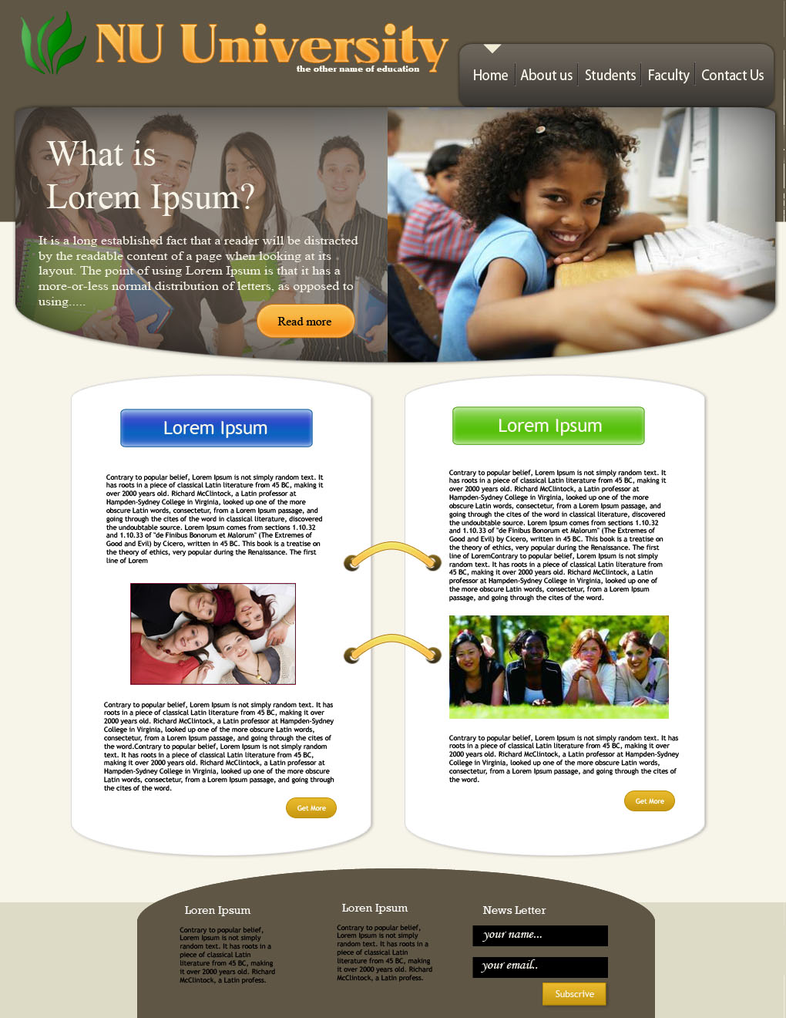

[hendra] ini contoh layout pertama. Minta di komen yah.

[Harto] headernya okay.